UNIDAD 3

La buena salud
El paquete de apuntes

Nombre: _________________
Base: ________________
Clase: ____________
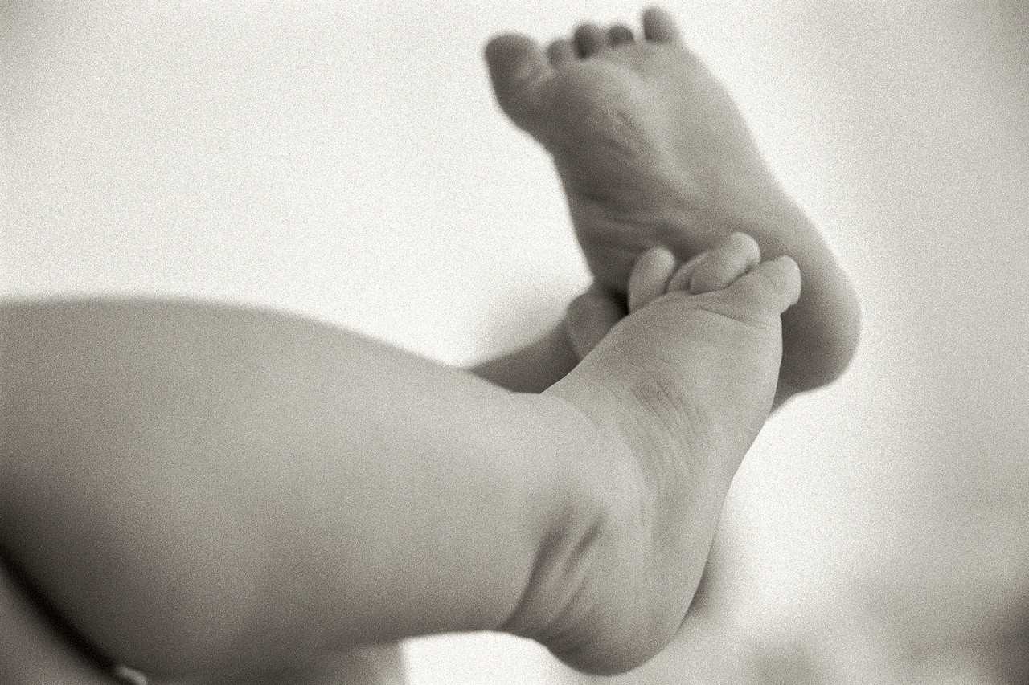

Unidad 3: La buena salud
Objectives: In this unit you will learn:

Body parts (p. 9)
Definite articles (p. 11)
The plurals of nouns and articles (p.110)

Numbers 21 – 100 (p. 7)
Colors (p.273)

Illnesses and health related vocabulary
Pharmacy items

Subject pronouns (p. 82)
The verb tener (p.228)

Español 7 Unidad 3
LOS NÚMEROS 20-100 (libro página 7)

20 veinte

21 veintiuno

22 veintidós

23 veintitrés

24 veinticuatro

25 veinticinco

26 veintiséis

27 veintisiete

28 veintiocho
29 veintinueve

30 treinta

31 treinta y uno

40 cuarenta

42 cuarenta y dos

50 cincuenta

53 cincuenta y tres

60 sesenta

64 sesenta y cuatro

70 setenta

75 setenta y cinco

80 ochenta

86 ochenta y seis

90 noventa

97 noventa y siete

100 cien

3

Español 7 Unidad 3 LOS COLORES
(libro página 273)
¿De qué color es? ________________________________
¿Qué color prefieres? _____________________________

azul rojo

negro rosado

gris verde

blanco amarillo

morado anaranjado

café / pardo turquesa

azul oscuro ______________ azul claro _____________________
*Read the following. What do you notice?

El sol es amarillo. Los papeles son blancos.

La calabaza es anaranjada. Las manzanas son rojas.

RULE:____________________________________________________

Colors are adjectives! They describe nouns. Generally in Spanish adjectives are placed after the noun instead of before, as in English.
Ejemplo: bolígrafo rojo = red pen

Here are two adjectives which are not colors;
grande __________________ pequeño ______________________
4
Español 7 Unidad 3 el cuerpo - ___________ (libro página 9)

la cabeza - ____________
 el pelo - _______________
el ojo - _______________ la nariz - _______________ 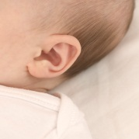la oreja - ______________ 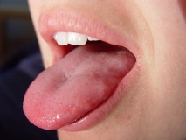la lengua - ______________ los dientes - _____________ 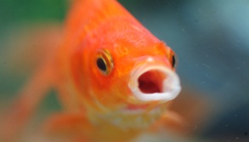 la boca- ____________
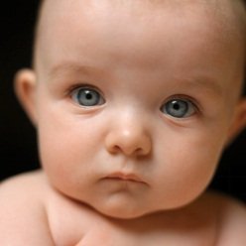la cara - ________________
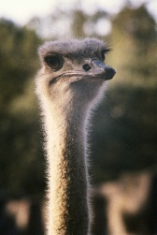el cuello - ________________
la garganta - _____________
el brazo - ______________
la mano - ____________ los dedos - ________________
 el corazón - ____________ el estómago - ____________
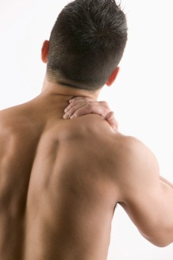la espalda- _______________
la pierna - _______________
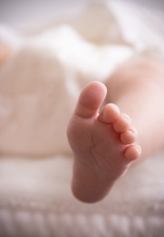 el pie - __________________
FYI:
los hombros - _________________
las rodillas - __________________ el trasero -___________________
1

¡Estoy enfermo!
La salud - ________________
Las enfermedades - ________________
la fiebre _________________ la temperatura _____________
la tos ____________________ el catarro ________________
la gripe __________________ ...... roto(a) ________________

¿Qué tienes? ___________________________________

Tengo fiebre. ________________________________
Tengo tos. ___________________________________
Tengo catarro. ________________________________
Tengo una gripe. ______________________________
Tengo la pierna rota. _______________________________
Tengo el brazo roto. ________________________________
Tengo frío. _____________________________________
Tengo calor. ____________________________________

¡Ay! (ouch!)

¿Qué te duele(n)? - _________________________________

Me duele la garganta . - My _____________ hurts.
Me duelen los pies . - My _____________ hurt.
5

En la farmacia - _________________

*¿Qué necesitas?________________________________________

*Yo necesito..... - ____________________________________
la receta -________________________

la medicina _______________________
la aspirina - ______________________
la pastilla - ________________________ la píldora
la vitamina - ________________________
la tirita - _________________________
los tisús - ____________________

la cita - ____________________________
el médico ______________________ la médica
el doctor ______________________ la doctora
el hospital - _________________________

*Repaso
6

Español 7 - Unidad 3 Fecha: _____________________________

Definite articles (the word "the") (libro página 11)
Apuntes:
In Spanish there are four ways to say "the". There are two singular forms and two plural forms. They are classified as either masculine or feminine.

1) _______ is for a masculine singular (1) noun.
Ejemplos: el lápiz,

2) _______ is for a feminine singular noun.
Ejemplos: la goma,

3) _______ is for masculine, plural (2 or more) nouns or if both masculine and feminine people are grouped together.
Ejemplos: los papeles, los estudiantes
__________________________________________

4) _______ is for feminine plural nouns.
Ejemplos: las gomas,

Making nouns plural (libro página 110)
In Spanish if a noun ends in a vowel (a, e, i, o, u) add ____ to make it plural.
la pierna -> _________________ el bolígrafo -> ____________________

If a noun ends in a consonant, add ______ to make it plural.
el profesor -> ______________ el papel -> ________________

NOTE: There is always an exception!!☺
Look at the following examples. How do you make a noun plural when it ends with a "Z"? ______________________________________________________

el lápiz -> los lápices la nariz -> las narices

2
Español 7 Unidad 3- Tener

Here is the first verb we will learn!
(libro página 228)
Tener means _________________________

Let’s conjugate this verb now. In other words, let’s put it to use by changing its original form tener, to work with each subject pronoun.

yo ____________ nosotros ____________

tú ____________ vosotros ____________

usted ____________ ustedes ____________

él ____________ ellos ____________

ella ____________ ellas ____________

There are abbreviations for usted and ustedes which are used quite often. They are....

usted ____________

ustedes __________

8

Okay – now that you know how to conjugate the verb tener what does each of the following mean in English?

yo tengo _________ nosotros tenemos_________
tú tienes _________ vosotros tenéis ___________
usted tiene _________ ustedes tienen ____________
él tiene _________ ellos tienen ______________
ella tiene _________ ellas tienen ______________

Escriban las frases en inglés.

1. Yo tengo tres ojos. _______________________

2. Nosotros tenemos cuarenta dientes.
______________________________________

3. Ud. tiene cien dedos.
______________________________________

4. Ellos tienen sesenta y uno piernas.
______________________________________

5. Tú tienes dieciocho brazos.
______________________________________

6. Él tiene una cabeza. ______________________
7. Ella tiene mucho (a lot of) pelo.
______________________________________
9
8. Uds. tienen una casa grande (big house). ______________________________________
9. Vosotros tenéis cincuenta orejas. ______________________________________
10. Ellas tienen las piernas flacas (skinny).
______________________________________

Now you try! - Escriban las frases en español.
1. He has one ear. __________________________
2. We have a dog (un perro).
______________________________________
3. She has blond hair (el pelo rubio).
______________________________________
4. I have 3 legs. ___________________________
5. They (all female) have 100 arms.
______________________________________
6. You (tú) have 2 feet.
______________________________________
7. You (vosotros) have blue eyes (los ojos azules).
______________________________________
8. We (F) have an excellent teacher.
______________________________________
9. I have six books in my locker.
______________________________________
10

Español 7 Unidad 3 - LOS PRONOMBRES - _______________________________________ (libro página 82)

Los  pronombres | Singular pronouns | Los  pronombres | Plural  pronouns
1st person  yo |  | nosotros  nosotras
tú  2nd person |  | vosotros  vosotras
usted  (Ud.) |  | ustedes  (Uds.)
él  3rd person |  | ellos
ella  7 |  | ellas

